NASIL YARDIM ALABİLİRİM?

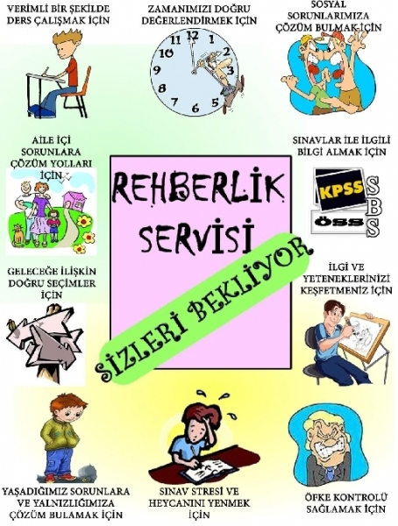

PSİKOLOJİK DANIŞMA VE REHBERLİK SERVİSİNDEN NASIL YARDIM ALABİLİRİM?
Sevgili Öğrenciler,
Verimli bir şekilde ders çalışmak için,
Zamanımızı doğru değerlendirmek için,
Geleceğe ilişkin doğru seçimler için,
Sınavlar ile ilgili bilgi almak için,
Sınav stresi ve heyecanını yenmek için,
İlgi ve yeteneklerinizi keşfetmeniz için,
Sosyal sorunlarımıza çare bulmak için,
Öfke kontrolü sağlamak için,
Aile içi sorunlara çözüm yolları için,
Yaşadığımız sorunlara ve yalnızlığımıza çözüm bulmak için
REHBERLİK SERVİSİ SİZLERİ BEKLİYOR.
Rehberlik hizmetleri GÖNÜLLÜLÜĞE ve İŞBİRLİĞİNE dayanır. Aynı zamanda GİZLİLİK ilkesini temele alır.
Öğrencilerimiz Rehber öğretmenden bireysel görüşme için randevu talep edebilirler.

